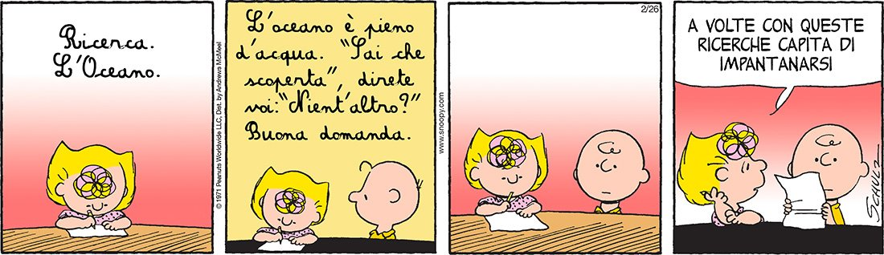

Buongiorno a tutti,

come state?

Inizio ad inviarvi un po’ di materiale per il T1.

Vi chiedo scusa se ho aspettato ma ci stiamo organizzando con gli altri Tutor anche per delle collaborazioni.

Cercherò sempre di allegare ai pdf un file di word di spiegazione, numerandoli. A volte saranno richiesti lavori, altre no.

Perché non cominciare con un ripasso?

Un caro saluto Moira Ricci